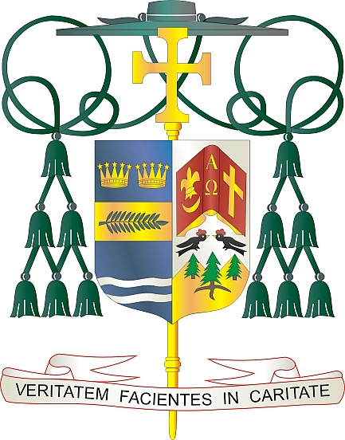

Office of  
THE BISHOP

9995 North Military Trail • P.O. Box 109650

Palm Beach Gardens, Florida 33410-9650

(561) 775-9595 Fax (561) 775-7035

## Diocese of Palm Beach

12 de abril de 2024

El próximo fin de semana, 20 y 21 de abril, la Diócesis de Palm Beach llevará a cabo la Colecta anual el Óbolo de San Pedro (Peter's Pence), la cual dirige fondos a proyectos de caridad respaldados por el Papa Francisco, junto con actividades realizadas por la Santa Sede, como la formación del clero, comunicaciones, promoción del desarrollo humano, educación y justicia.

Contribuir a esta colecta es una forma de colaborar con el Santo Padre mientras construye obras de evangelización (espiritual, educativa, de justicia, comunicación, caridad política, actividad diplomática, etc.) y satisface las necesidades materiales de diócesis en dificultades, organizaciones e individuos que experimentan todo tipo de adversidades. Sus donaciones ayudan a la misión mundial de la Iglesia y al papel del Papa como Sucesor de San Pedro.

Al apoyar el Óbolo de San Pedro, los fieles comparten la obra del Papa Francisco a través de las actividades de la Santa Sede, iniciativas humanitarias y proyectos de promoción social a favor de los más necesitados del mundo. Su atención a esta colecta sería muy apreciada.

Con gratitud por su continua generosidad y cada deseo de oración, yo soy

Sinceramente suyo en Cristo,

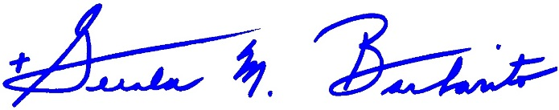

Reverendísimo Gerald M. Barbarito

Obispo de Palm Beach

**NOTA PARA LOS PÁRROCOS: SE REQUIERE PUBLICAR ESTA CARTA EN EL BOLETÍN PARROQUIAL EN MEDIA PÁGINA O PÁGINA COMPLETA EL FIN DE SEMANA DEL 13 Y 14 DE ABRIL DE 2024. LA COLECTA SE REALIZARÁ EL 20 Y 21 DE ABRIL DE 2024. PUEDEN LEER LA CARTA A LOS FELIGRESES, PUBLICARLA EN LAS REDES SOCIALES Y EN SU PAGINA WEB, ADEMÁS DE IMPRIMIRLA EN EL BOLETÍN.**